Министерство образования Республики Беларусь

Белорусский Национальный Технический Университет

Факультет информационных технологий и робототехники

Кафедра «Программное обеспечение вычислительной техники

и автоматизированных систем»

**Отчёт**

по лабораторной работе № 3

по дисциплине ***«Языки программирования»***

тема: «Базовый синтаксис языка Python: переменные, константы, простые типы данных и операции над ними»

**Вариант 1**

|  |  |  |
| --- | --- | --- |
| Исполнитель: |  | студент группы 10701215  Воробей И.А. |
| Преподаватель: |  | Белова С.В. |

2017-2018 учебный год

**ЛАБОРАТОРНАЯ РАБОТА № 3**

**БАЗОВЫЙ СИНТАКСИС ЯЗЫКА PYTHON: ПЕРЕМЕННЫЕ, КОНСТАНТЫ, ПРОСТЫЕ ТИПЫ ДАННЫХ И ОПЕРАЦИИ НАД НИМИ**

Цель работы:

Ознакомится с принципами хранения данных в компьютере; освоить базовый синтаксис языка Python; закрепить создания интерактивных программ с использованием линейных алгоритмов (последовательного выполнения кода).

Основное задание:

Разработать интерактивную программу «What is My Age in Seconds» («Каков мой возраст в секундах»), которая принимает дату рождения пользователя, высчитывает количество прожитых пользователем секунд и выводит результат на экран монитора.

Индивидуальное задание:

Разработать интерактивную программу, демонстрирующую работу с простыми типами данных.

Дополнительное задание*

Необходимо написать программу для специального банкомата (ATM). Банкомат должен оптимальным способом выдавать любую ввдённую пользователем сумму: вначале выдаются крупные банкноты, потом меньше и так вплоть до одного евроцента. К примеру, пользователь запрашивает в банкомате сумму в 587 евро и 99 центов. Банкомат ему должен выдать следующее: банкноты номиналом 500, 50, 20, 10 и 5 евро, затем монеты: 50, 20 × 2, 5, 2 × 2 и 1 евроцент.

Требования к выполнению:

1. Программа должна обязательно быть снабжена комментариями на английском языке, в которых необходимо указать краткое предназначение програм-мы, номер лабораторной работы и её название, версию программы, ФИО разработчика, номер группы и дату разработки.
2. Каждая программа должна быть снабжена дружелюбным и интуитивно понятным интерфейсом (да-да, пусть даже пока в консольном варианте).

Результаты выполнения основного задания:

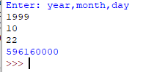

Результаты выполнения индивидуального задания:

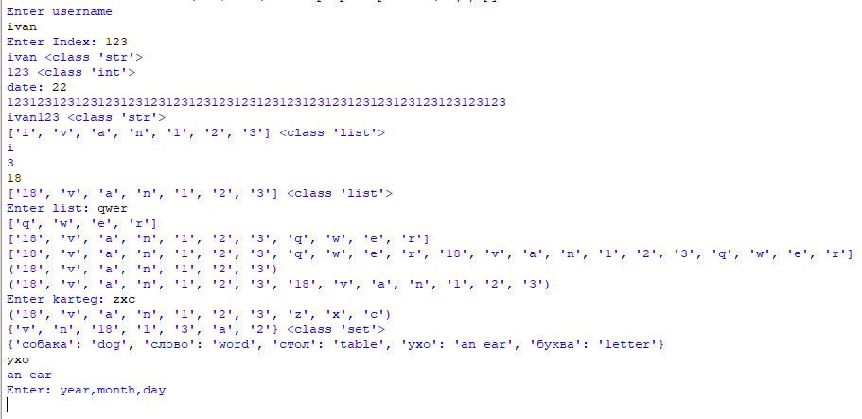

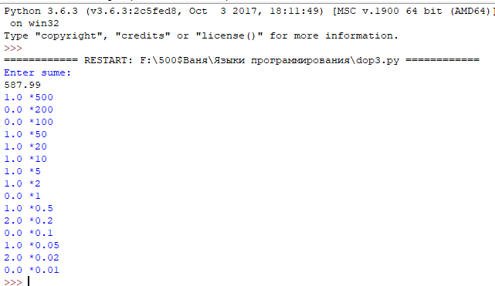Результаты выполнения дополнительного задания:

Ответы на контрольные вопросы:

1. Описать архитектуру и основные элементы компьютера. Какой элемент является центральным при построении любой вычислительной системы?

Архитектура компьютера:

* Центральный процессор

* Информационная магистраль

* Внутренняя память(постоянная и оперативная)

* Внешняя память

* Перифейриные устройства(устройства ввода-вывода)

Центральный элемент: процессор.

2. Какие типы памяти доступны при разработке программ?

Динамическая — выделение памяти из ОС по требованию приложения. Автоматический, также известный как «размещение на стеке», — самый основной, автоматически выделяет аргументы и локальные переменные функции, а также прочую метаинформацию при вызове функции и освобождает память при выходе из неё. Статический — выделение памяти до начала исполнения программы. Такая память доступна на протяжении всего времени выполнения программы.

3. Что такое машинный код?

Маши́нный код — система команд конкретной вычислительной машины, которая интерпретируется непосредственно процессором или микропрограммами этой вычислительной машины.

4. В чём отличия языка высокого уровня от языка низкого уровня?

Высокоуровневый язык программирования — язык программирования, разработанный для быстроты и удобства использования программистом.

Программирование на низкоуровневом языке близко к программированию непосредственно на машинном коде.

5. Какой язык понимает и обрабатывает центральный процессор (Central Process Unit, CPU)?

Машинный код.

6. Что такое транслятор и что он делает? Трансля́тор — программа или техническое средство, выполняющее трансляцию программы. Трансля́ция програ́ммы — преобразование программы, представленной на одном из языков программирования, в программу на другом языке.

7. Что общего между компилятором и интерпретатором и чем они отличаются?

И компиляторы и интерпретаторы преобразуют исходный код в машинный код, только разными путями. Интерпретатор читает исходный код программы и выполняет его. Преобразование исходного кода в бинарный и выполнение выполняется построчно.

Компиляторы же, полностью преобразовывают исходный код программы в бинарный (а не построчно, как в случае с интрепретаторами), который ОС может выполнять самостоятельно. То есть, для запуска программы иметь компилятор нет необходимости.

8. Что такое переменная и зачем она нужна в программе? Переме́нная — поименованная область памяти, адрес которой можно использовать для осуществления доступа к данным.

Используется для хранения данных и осуществления доступа к ним.

9. Что такое «соглашение по присваиванию имён»?

Это соглашение, которое определяет, какими именами можно называть переменные, функции и т.д.

10. Что такое константа?

Постоянная. Константа должна быть инициализирована сразу при объявлении.

11. Что такое hardcode («тяжёлый код»)?

Хардкод (hardcode) - это распространенная ошибка программистов, которая заключается в «принудительном» присвоении переменной какого либо значения, вместо того чтобы присваивать его динамически, в зависимости от ситуации.

12. Описать стандартные простые типы данных в Python.

Числа(Number), Строки(String), Списки(List), Кортежи(Tuple), Словари(Dictionary), Множества(Set)

13. Что измеряет диапазон типа данных?

Диапазон значений, которые может принимать переменная этого типа.

14. Что такое выражение?

Выражение – комбинация значений, переменных и операторов.

15. Что такое инициализация?

Инициализация – присваивание какого-либо значения переменной, после ее объявления.

16. Можно ли обратиться к переменной, если инициализировать её чуть позже?

Только если инициализировать ее до обращения.

17. Что произойдёт, если присвоить строковой переменой целочисленное значение (или наоборот)?

Тип переменной автоматически поменяется на нужный, т.к. в Python имеет место динамическая типизация.

18. Какой из арифметических операторов не может иметь дробного операнда?

Деление по модулю(%).

19. Какой из арифметических операторов не может иметь в качестве второго операнда значение ноль?

Деление.

20. Описать все группы операций, доступные в языке Python.

Математические операции и битовые операции.

По количеству принимаемых аргументов:

Унарные, бинарные, тернарные.

Также делятся на арифметические, логические и строковые.

**Что я освоил в процессе выполнения лабораторной работы (выводы):**

1) Освоил базовый синтаксис языка Python.

2) Узнал, какие существуют простые типы данных в Python.

3) Приобрел навыки создания интерактивных программ с использованием линейных алгоритмов.

4) Узнал, что такое динамическая типизация в Python.

*ПРИЛОЖЕНИЕ A*

Листинг исходных кодов программ

**#Дополнительное задание**

print("Enter sume: ")

suma=float(input())

pitsot=suma//500

suma=suma-pitsot*500

dvesti=suma//200

suma=suma-dvesti*200

sto=suma//100

suma=suma-sto*100

patdesat=suma//50

suma=suma-patdesat*50

dvadcat=suma//20

suma=suma-dvadcat*20

desat=suma//10

suma=suma-desat*10

pat=suma//5

suma=suma-pat*5

dva=suma//2

suma=suma-dva*2

one=suma//1

suma=suma-one*1

#######

c50=suma//0.50

suma=suma-c50*0.5

c20=suma//0.2

suma=suma-c20*0.2

c10=suma//0.1

suma=suma-c10*0.1

c05=suma//0.05

suma=suma-c05*0.05

c02=suma//0.02

suma=suma-c02*0.02

c01=suma//0.01

suma=suma-c01*0.01

##############

print(pitsot,"*500")

print(dvesti,"*200")

print(sto,"*100")

print(patdesat,"*50")

print(dvadcat,"*20")

print(desat,"*10")

print(pat,"*5")

print(dva,"*2")

print(one,"*1")

##########

print(c50,"*0.5")

print(c20,"*0.2")

print(c10,"*0.1")

print(c05,"*0.05")

print(c02,"*0.02")

print(c01,"*0.01")

**#Основное задание**

print("Enter: year,month,day")

yyyy=int(input())

mm=int(input())

dd=int(input())

y=2018

m=9

d=17

y1=y-yyyy

m1=m-mm

d1=d-dd

x=86400*(y1*365+m1*30+d1)

print(x)

**#Индивидуальное задание**

print("Enter username")

Chameleon1=input()

Chameleon2=int(input('Enter Index: '))

print(Chameleon1,type(Chameleon1))

print(Chameleon2,type(Chameleon2))

Chameleon2=str(Chameleon2)

n=int(input('date: '))

print(Chameleon2*n)

Chameleon3=Chameleon1+Chameleon2

print(Chameleon3,type(Chameleon3))

Chameleon3=list(Chameleon3)

print(Chameleon3,type(Chameleon3))

print(Chameleon3[0])

list.reverse(Chameleon3)

print(Chameleon3[0])

list.reverse(Chameleon3)

Chameleon3[0]=input()

print(Chameleon3,type(Chameleon3))

l=list(input('Enter list: '))

print(l)

lis=Chameleon3+l

print(lis)

print(lis*2)

Chameleon3=tuple(Chameleon3)

print(Chameleon3)

print(Chameleon3*2)

kar=tuple(input('Enter karteg: '))

print(Chameleon3+kar)

Chameleon3=set(Chameleon3)

print(Chameleon3,type(Chameleon3))

My_Dictionary={'собака':'dog','слово':'word','стол':'table','ухо':'an ear','буква':'letter'}

print(My_Dictionary)

print(My_Dictionary[input()])